- Utiliza el conjunto de datos airline.arff para pronosticar el número de pasajeros que volarán con la aerolínea los próximos 5 o 10 meses (a elegir). Selecciona un intervalo de confianza a elegir entre el 90 y 99%. Haz uso de los últimos 12 o 24 registros del histórico de datos (a elegir) para entrenar un modelo de perceptrón multicapa. Evalúa un conjunto de test compuesto por el 20% o el 30% del histórico de datos (a elegir). Muestra por pantalla los resultados cuantitativos obtenidos en el test para alguna de las siguientes métricas (a elegir únicamente una de ellas): MAE o RMS.

Variables a elegir | Valores fijados
Meses a predecir | 10
Intervalo de confianza | 90%
Número de registros previos | 24
Porcentaje para el test | 30%
Métrica de error utilizada | MAE

Captura de pantalla con los resultados cuantitativos de la métrica elegida:
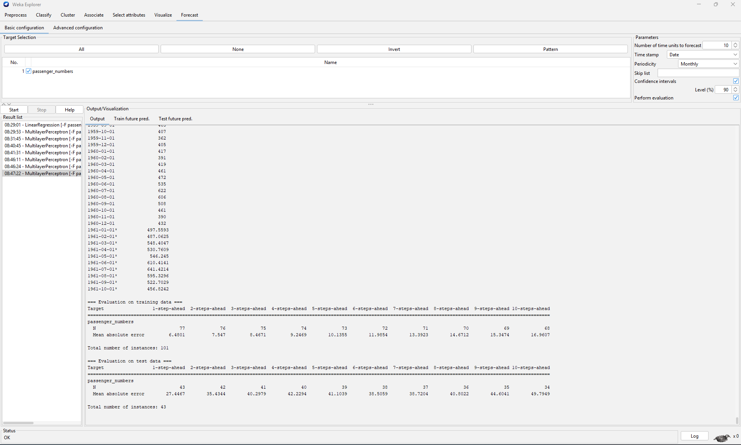

- Repite el ejercicio anterior con los mismos valores, pero cambiando el modelo de perceptrón multicapa por uno de regresión lineal. Muestra por pantalla los resultados cuantitativos obtenidos del nuevo modelo y determina cuál de ellos reporta mejores resultados de predicción.
Captura de pantalla con los resultados obtenidos:
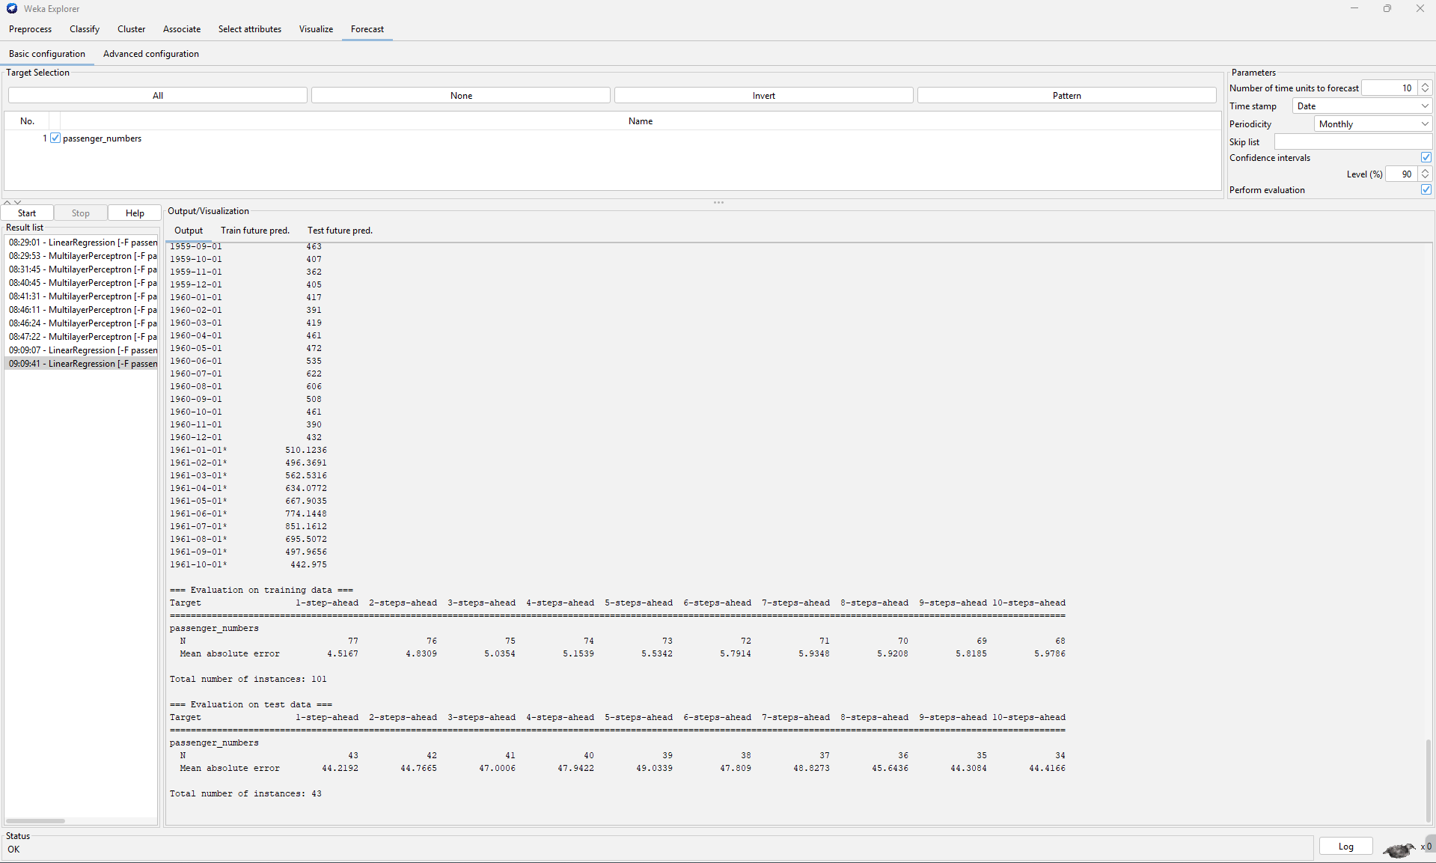

Modelo / Horizonte | 1 | 2 | 3 | 4 | 5 | 6 | 7 | 8 | 9 | 10 | Promedio
MLP | 27 | 35 | 40 | 42 | 41 | 39 | 39 | 41 | 44.6 | 49.8 | 39.9
Regresión Lineal | 44 | 45 | 47 | 48 | 49 | 48 | 49 | 46 | 44.3 | 44.4 | 46.4
Mejor modelo | MLP | MLP | MLP | MLP | MLP | MLP | MLP | MLP | Reg. Lineal | Reg. Lineal | MLP

MLP presenta el mejor desempeño general; Regresión Lineal solo supera ligeramente a MLP en los horizontes 9 y 10.

Funciona mejor el modelo de Perceptrón Multicapa (MLP).

- Utiliza el conjunto de datos airline.arff para pronosticar el número de pasajeros que volarán con la aerolínea las próximas 8-12 semanas (a elegir). Selecciona un intervalo de confianza a elegir entre el 90 y 99%. Haz uso de las últimas 6 o 12 semanas del histórico de datos (a elegir) para entrenar un modelo de árboles de decisión. Evalúa un conjunto de test compuesto por el 10% o el 20% del histórico de datos (a elegir). Haz una captura de pantalla de los resultados de predicción obtenidos en el test para alguna de las siguientes métricas (a elegir únicamente una de ellas): MSE, MAPE.
Variables a elegir | Valores fijados
Semanas a predecir | 10
Intervalo de confianza | 95%
Número de registros previos | 12
Porcentaje para el test | 20%
Métrica de error utilizada | MSE

Captura de pantalla con los resultados cuantitativos de la métrica elegida:
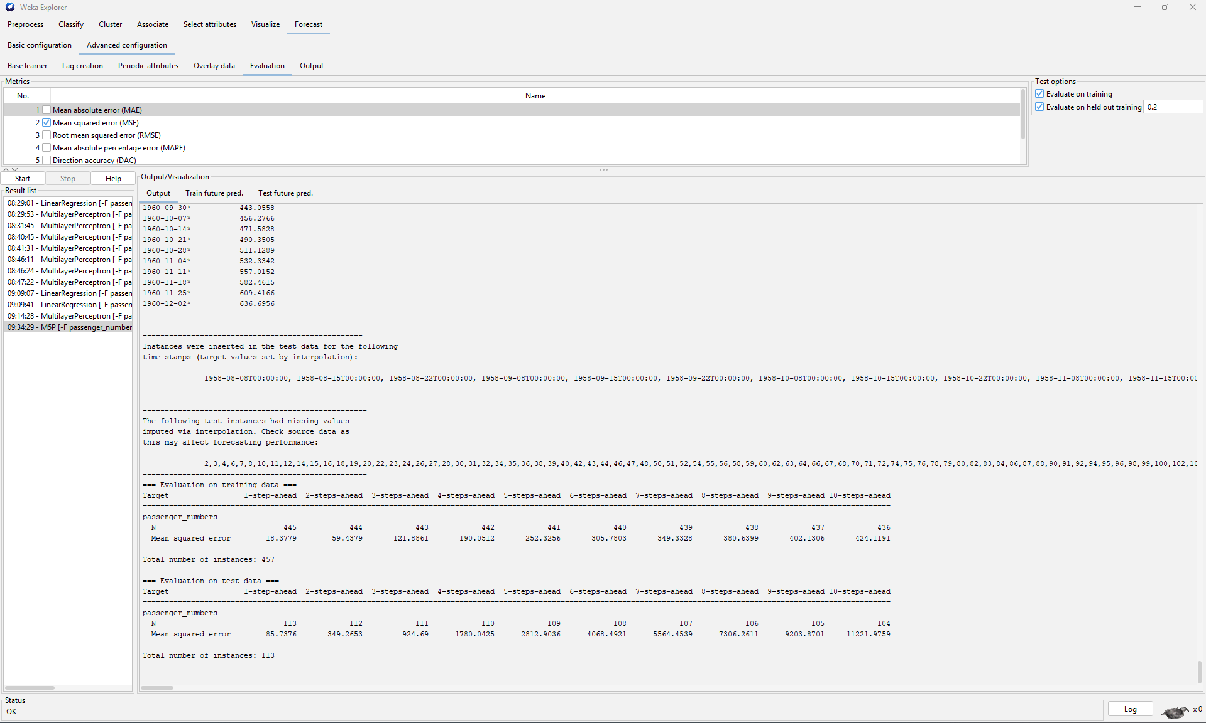

- A partir de las especificaciones fijadas en el ejercicio anterior, realiza una captura de pantalla de las gráficas que se obtienen al predecir los datos tanto de entrenamiento como de test. En concreto, para el entrenamiento, muestra la línea temporal que abarca (aprox.) desde enero de 1958 hasta el último valor predicho. Para el test, muestra la gráfica desde enero de 1960 hasta el final.

Captura de pantalla del gráfico de entrenamiento:

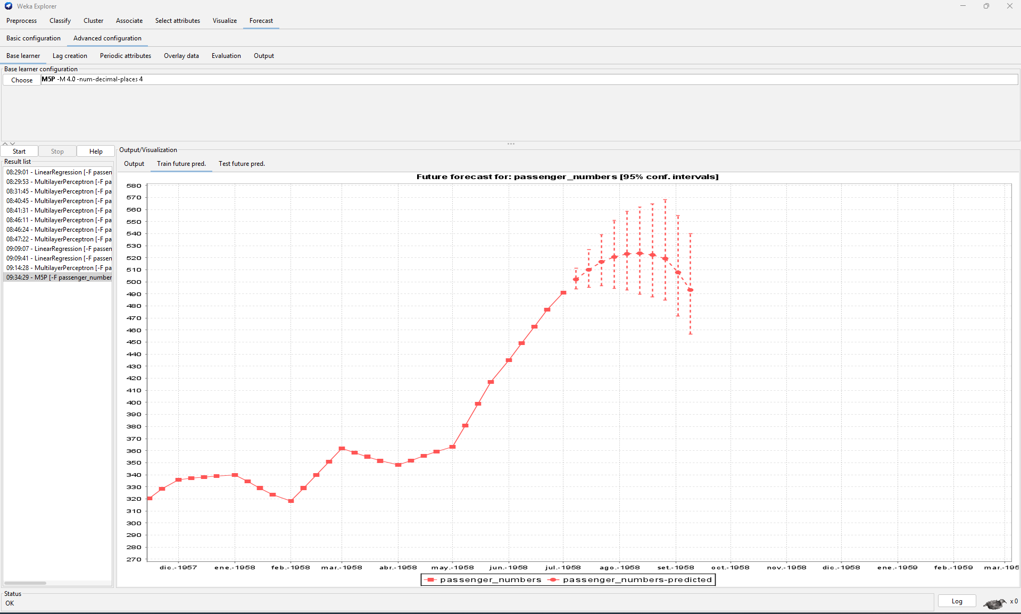

Captura de pantalla del gráfico de test:
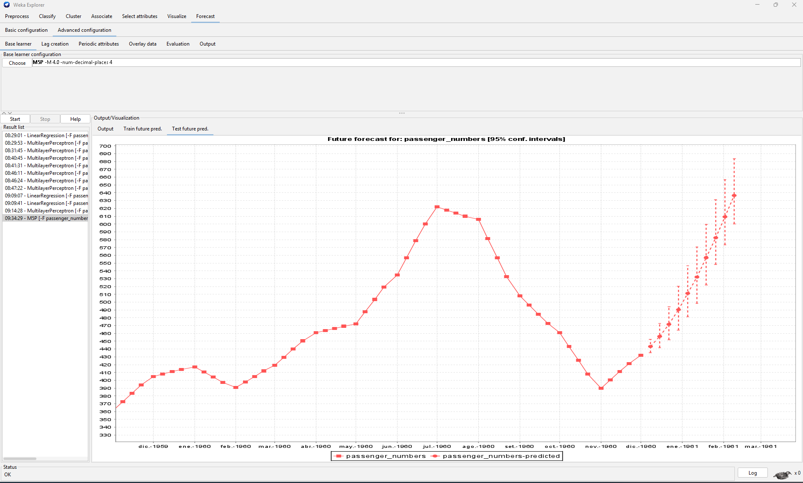

- Utiliza el conjunto de datos abalone.arff. Selecciona un número de bolsas K=5 o K=10 (a elegir) y aplica un modelo de regresión lineal para determinar el error cometido al predecir la edad de las abulones durante el cross-validation. Reporta únicamente una de las siguientes métricas: MAE o RMSE.
Variables a elegir | Valores fijados
Número de bolsas | 10
Métrica de error utilizada | MAE
ERROR COMETIDO | 1.5876

- En base a las especificaciones fijadas en el ejercicio anterior, realiza una captura de pantalla mostrando los coeficientes que acompañan a cada una de las características de las abulones en el modelo de regresión lineal propuesto.

Captura de pantalla de los coeficientes de las características
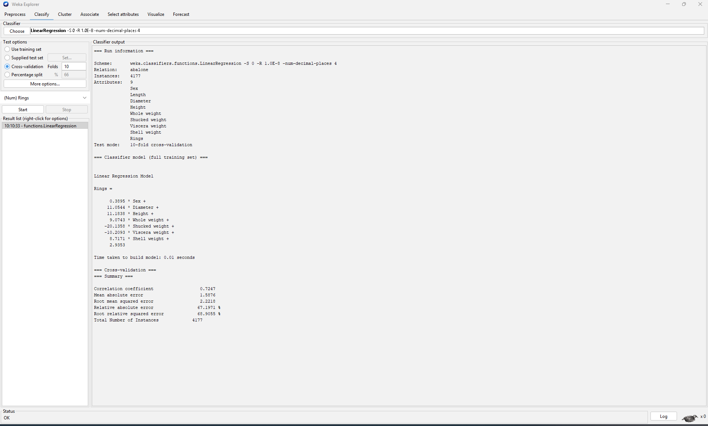

Variables a elegir | Valores
Número de bolsas | 10
Métrica de error utilizada | MAE
ERROR COMETIDO | 0.5525
- Utiliza el conjunto de datos winequality-white.arff. Selecciona un número de bolsas K=5 o K=10 (a elegir) y aplica un modelo de árboles de decisión para determinar el error cometido al predecir la calidad del vino. Reporta únicamente una de las siguientes métricas: MAE o RMSE.

- En base a las especificaciones fijadas en el ejercicio anterior, haz una captura de pantalla mostrando el árbol de decisión creado. ¿Qué característica es la más importante?
Captura de pantalla del árbol de decisión
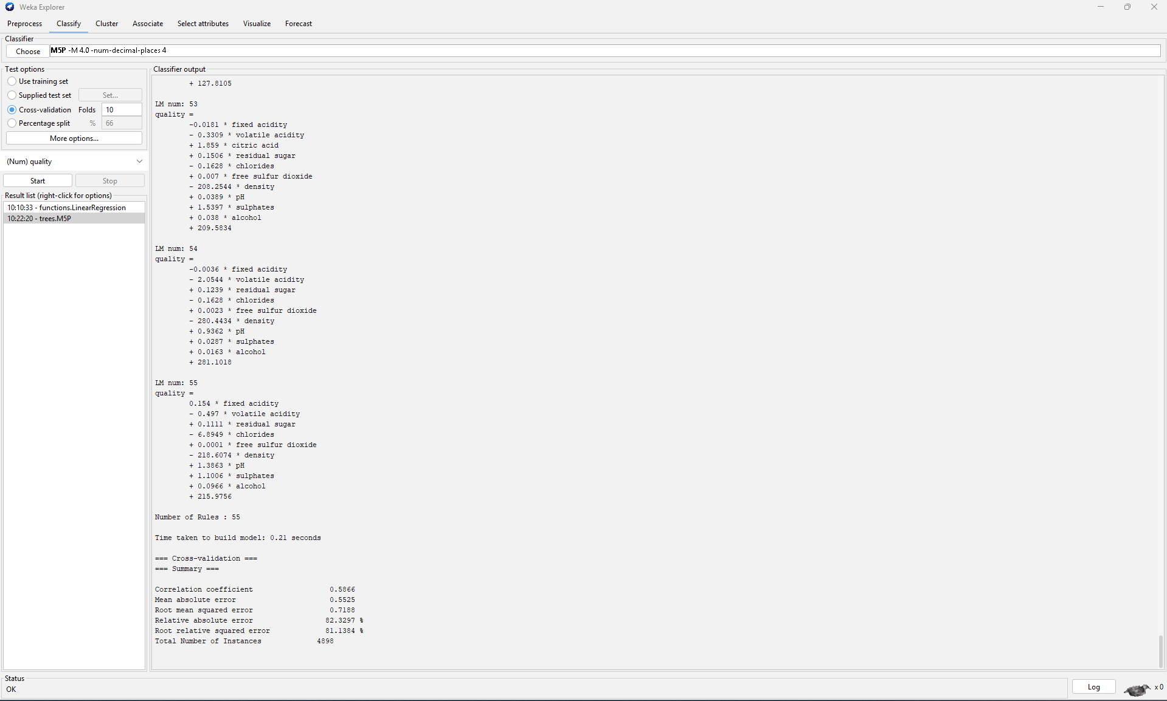
La característica más importante es alcohol. Lo sé porque es el atributo que aparece en el nodo raíz, es decir, la primera pregunta que hace el árbol, ubicada en la posición superior tanto en el texto del Classifier output como en la imagen obtenida con Visualize tree. En el log, esto se observa en la primera línea del árbol:
alcohol menor o igual a 10.85
Como el árbol siempre elige primero el atributo que mejor separa los datos, que alcohol ocupe esa posición superior significa que es el que más influye en la calidad del vino.
La característica más importante es alcohol.

Variables a elegir | Valores
Número de bolsas | 10
Métrica de error utilizada | RAE y RRSE
Relative absoluto error | 35.487%
Root relative squared error | 44.5184%
- Utiliza el conjunto de datos insurance.arff. Selecciona un número de bolsas K=5 o K=10 (a elegir) y aplica un modelo de perceptrón multicapa para determinar el error cometido al predecir el coste del seguro. Reporta el error cometido mostrando las métricas relativas (RAE y RRSE).

- En base a las especificaciones fijadas en el ejercicio anterior, haz una captura de pantalla mostrando una gráfica donde se represente el error cometido entre la etiqueta real y la etiqueta predicha.

Captura de pantalla del error cometido entre $y$e $\hat{y}$
